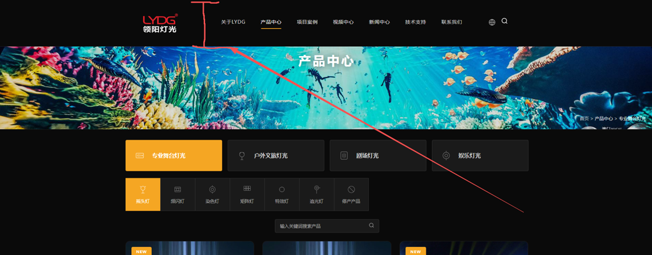
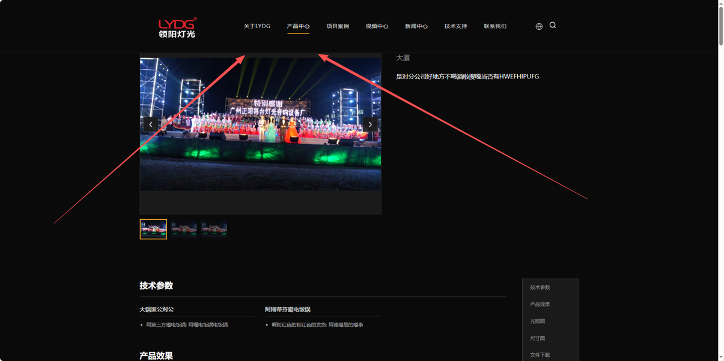
这个上边这一块，有点厚了。是否可以调细一点，或者把字体放大一点，logo放大一点。
因为点进产品中心这里，产品图片有点显示不完全
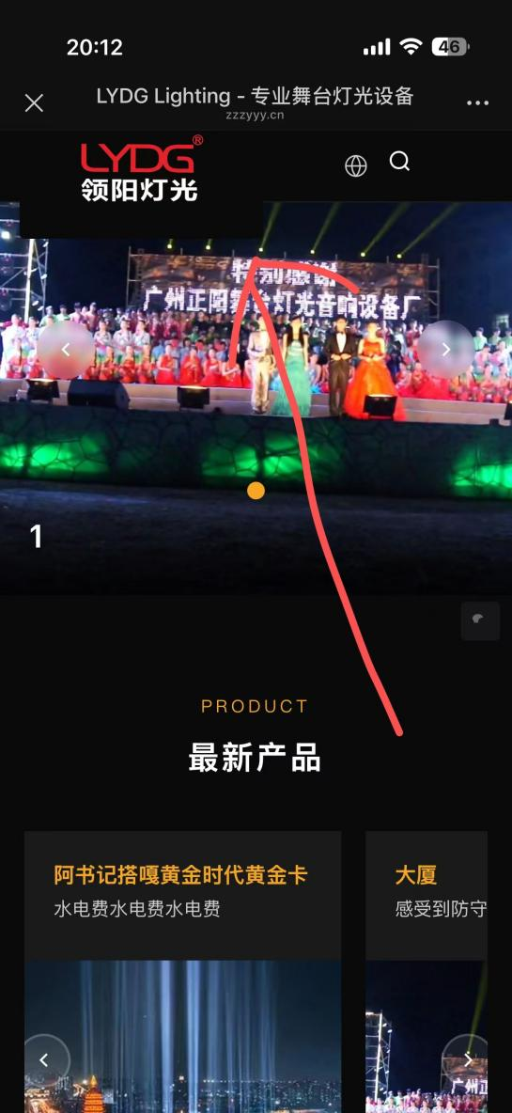用手机浏览网站的时候，logo这里会凸出来

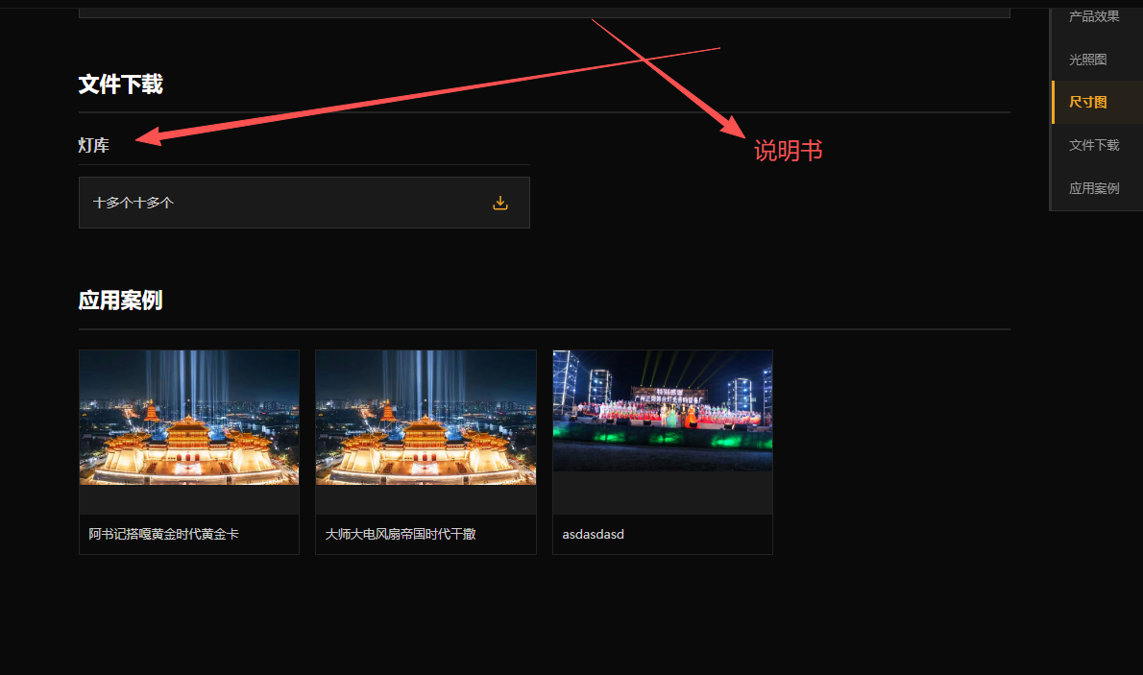
产品详情下面，文件下载这里，帮我们加一个说明书栏。我在网站后台上传说明书文件，都是显示在灯库这里。如上图参考。

联系我们页这里，我们想加一排放微信和WhatsApp 的二维码，
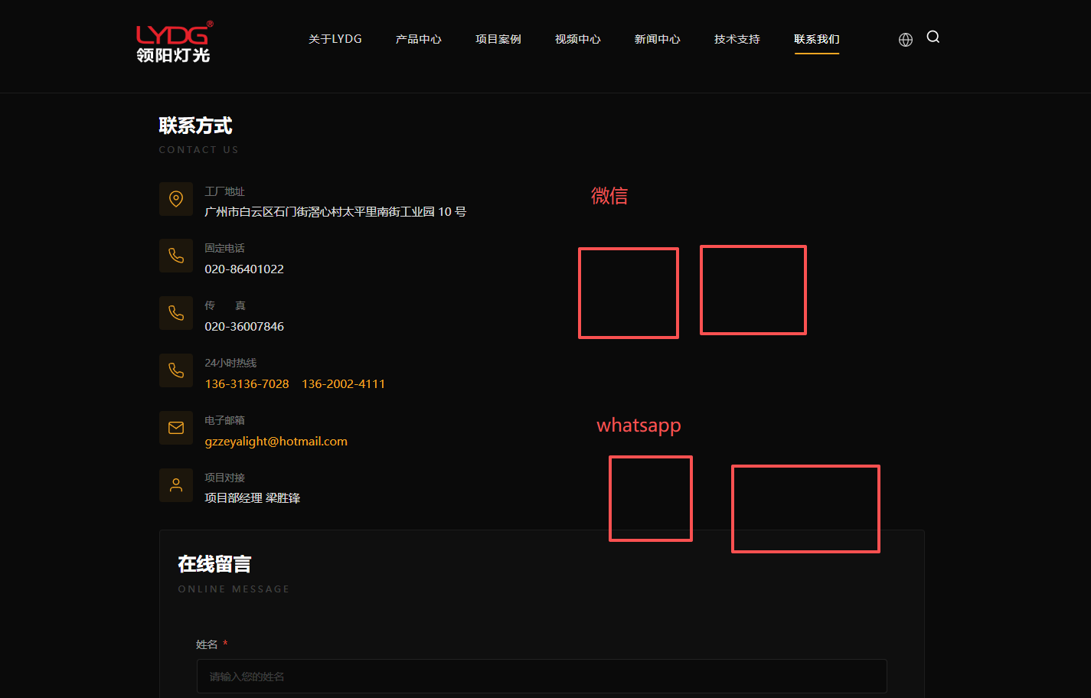
如上图参考，请技术看下 加在哪里好
微信：  

Whatsapp：


